《国际商务谈判》第四节课官方笔记

**课件下载及重播方法**

手机尚德APP----我的----课程----资料;

随堂考、作业、题库练习一样不可少。

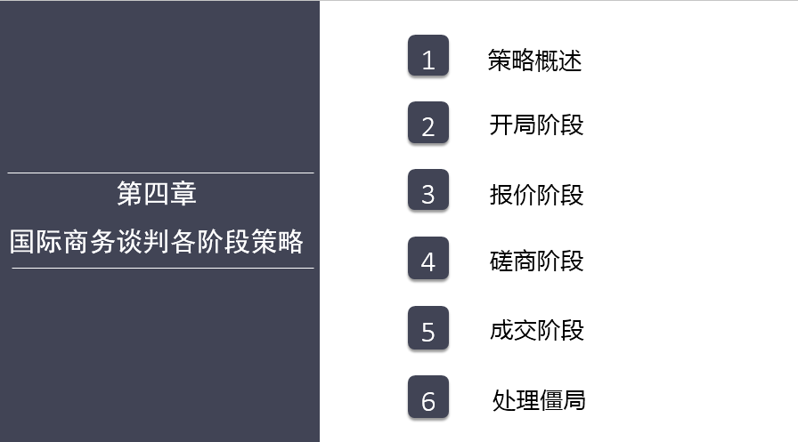**本章知识**

**本章知识点及考频总结**

**一、谈判策略**

1.谈判策略的定义

在可以预见和可能发生的情况下应采取的相应的行动和手段。

商务谈判策略，从企业经营的角度来说，是为了实现企业的经营目标，在市场竞争的环境变化中求得生存和发展的一系列对策的统称；从谈判人员习惯认识的角度来说，策略是谈判者为了有效地达到预期的目的，在谈判过程中所采取的各种行动、方法和手段的总和；从商务谈判人员的习惯认识来说，可以把谈判策略理解为根据谈判战略目标的要求和谈判情况的变化，灵活地贯彻实施谈判战略方案所采取的措施的总和。

2．制定国际商务谈判策略的步骤

（一）了解影响谈判的因素

（二）寻找关键问题

（三）确定具体目标

（四）形成假设性方法

（五）深度分析和比较假设方法

（六）形成具体的谈判策略

（七）拟定行动计划草案

**二、开局阶段的策略**

3.如何创造一个良好的、合作的气氛?

（1）谈判前，谈判人员应安静下来再一次设想谈判对手的情况，设想谈判对手是什么样的人。

（2）谈判人员应该径直步人会场，以开诚布公、友好的态度出现在对方面前。

（3）谈判人员在服饰仪表上，要塑造符合自己身份的形象。

（4）在开场阶段，谈判人员最好站立说话，小组成员不必围成一个圆圈，而最好是自然地把谈判双方分成若干小组，每组都有各方的一两名成员。

（5）行为和说话都要轻松自如，不要慌慌张张。

（6）注意手势和触碰行为。

4.交换意见:

在开局阶段，谈判人员切忌离题太远，应尽量将话题集中于谈判的目标、计划、进度和人员四个方面。

5.开局阶段应该考虑两个因素:与对方的关系以及对方的实力。

**三、报价阶段的策略**

报价阶段的策略主要体现在三个方面，即报价的先后、如何报价和怎样对待对方的报价。

6.由于报价的高低对整个谈判进程会产生实质性影响，因此，要成功地进行报价，谈判人员必须遵守一定的原则。

（一）掌握行情是报价的基础

（二）报价的原则

（三）最低可接纳水平

（四）确定报价

（五）报价过程

报盘：卖方主动开盘报价叫报盘。

递盘：买方主动开盘报价叫递盘。

实盘：在正式谈判中，开盘都是不可撤销的。

（六）两种典型报价术

1.西欧式报价

2.日本式报价术

7.价格解释

价格解释：在对方报价完毕之后，不急于还价，而是要求对方对其价格的构成、报价依据、计算的基础以及方式方法等作出详细的解释。

针对对方的报价，有两种行动选择：

①要求对方降低报价；

②提出自己的报价。

一般来讲，第一种选择比较有利。

8. 进行报价解释时必须遵循的原则

不问不答、有问必答、避虚就实、能言不书

**四、磋商阶段的策略**

磋商阶段也可叫讨价还价阶段，它是谈判的关键阶段，也是最困难、最紧张的阶段。

9.还价前的准备

谈判双方的分歧可分为实质性分歧和假性分歧两种。实质性分歧是原则性的根本利益的真正分歧；假性分歧是由于谈判中的一方或双方为了达到某种目的人为设置的难题或障碍，是人为制造的分歧，目的是使自己在谈判中有较多的回旋余地。

10. “色拉米”香肠式谈判让步，是一种等额地让出可让利益的让步方式。

（1）特点：不断地讨价还价，让步的数量和速度都是均等、稳定的。

（2）优点：①步步为营，不易让对方轻易占到便宜；②对双方充分讨价还价有利，易在利益均享的情况下达成协议；③遇到性情急躁或无时间长谈的对方时，会占上风。

（3）缺点。①每次让利的数量相等、速度平稳，易使人产生疲劳、厌倦之感；

②效率极低且谈判成本较高；③会给对方传递一种信息，即只要耐心等待，总有希望获得更大的利益。

11.迫使对方让步的策略

（一）利用竞争

（二）软硬兼施

（三）最后通牒

12.阻止对方进攻的策略

（一）限制策略1．权利限制；2．资料限制；3．其他方面的限制

（二）示弱以求怜悯

（三）以攻对攻

**五、成交阶段的策略**

13.成交阶段的策略

一、场外交易

二、最后让步

三、不忘最后的获利

四、注意为双方庆贺

五、慎重地对待协议

**六、处理僵局**

14.僵局种类

（一）从狭义的角度分类

初期僵局、中期僵局（实质性阶段）、后期僵局（达成协议阶段）

（二）从广义上的分类

协议期僵局（磋商阶段）、执行期僵局（合同执行过程中）

（三）从谈判内容上的分类：

不同谈判主题会有不同的谈判僵局，价格僵局是最常见

15．僵局处理方法

（一）潜在僵局的间接处理法

间接处理法：谈判人员借助有关事项和理由委婉地否定对方的意见。

其具体的办法有：

1．先肯定局部，后全盘否定

2．先重复对方的意见，然后再削弱对方

3．用对方的意见去说服对方

4．以提问的方式促使对方自我否定

（二）潜在僵局的直接处理法

1．站在对方立场上说服对方

2．归纳概括法

3．反问劝导法

4．幽默方法

5．适当馈赠 西方学者幽默地称之为“润滑策略”。

6．场外沟通

（三）妥善处理谈判僵局的最佳时机

1．及时答复对方的反对意见

2．适当拖延答复

3．争取主动，先发制人

16. 及时、灵活地调整和变换谈判方式，其中，谈判方式包括：

1．立场式谈判：谈判者竭力谋求己方的最大利益，坚持对抗中的强硬立场，以迫使对方作出较大让步为直接目标的谈判方式。

运用谈判策略的宗旨是：一争、二拖、三得利。

2．原则式谈判：软硬结合的谈判方式，对事实强硬，对人软。根据事实来达成协议，以保持公正、客观的谈判态度。 开诚布公地讲道理

3．合作式谈判：目标以能够达成协议为准，不但对人对事都较温和，而且也相信对方总是为了增进相互关系而让步。 “化干戈为玉帛”